**北方共产主义同盟会（北方共民盟）**

**The Northern Communism Democracy Unites (NCDU)**

**成立纲领**

北方共产主义同盟会（以下简称共民盟）是以马克思列宁主义-毛泽东思想为指导思想的，基于中国国情诞生的广泛性学习小组，成立于2021年3月26日。共民盟长期坚持“讨论思辨，学习实践”为核心的，坚持共产主义的活动准则。

（关于名称问题上，共民盟成立于中华人民共和国内蒙古自治区，故称之为北方共民盟，而非中国共民盟）

共民盟长期坚持以共产主义，唯物主义，民主主义，适当的国际主义或爱国主义为核心，主张将共产主义，唯物主义和民主主义同国内国际实践相结合。

共民盟的长期指导纲领为：学习、研究、传播马克思主义

组织方面，共民盟成员坚持大部分为共产主义和唯物主义者；其次，共民盟欢迎任何支持共产主义的、革命性的社会民主主义者、无政府主义者和民族主义者加入到我们的学习小组中来。组织在行动上坚决保卫共产主义，运用民主主义思想和民主决策制度，运用唯物主义辩证法和唯物主义史观进行思想辩论实践。

共民盟成员坚持同国内外其他共产主义学习组织保持友好合作交流，积极丰富自身，开展对外合作。

我们坚定的认为和谐的讨论思辨是组织发展的基础。共民盟成员坚持和谐讨论，保证自身思想纯洁性。坚决反对包括大民族主义、民粹主义、修正主义、民主社会主义温和派、资本主义和自由主义在内的一切资产阶级思潮之流；坚持长期思想斗争，以马克思列宁主义-毛泽东思想为根本，反对一切教条主义、“本本主义”。

共民盟成员有一定义务，对组织进行发展宣传工作。同时，共民盟正式成员有义务对全体成员进行思想监督，纠正教育成员中萌发的左倾右倾思潮和懒惰思维，在必要时对组织进行上报，组织视情况对其进行民主裁决。正式成员一律平等享有讨论，宣传和实践权。但处于观察期，民主裁决中的成员无权。

宣传中务必保证隐蔽性，和敌人坚持游击战术。宣传过程中出现暴露或背叛嫌疑的，将由民主裁决审查成员纯洁性，决定成员身份去留。

阶级性是共民盟的特点之一，必须坚持无产阶级和学生民主专政的领导，其次是革命性质的小资产阶级。组织和成员有权纠正小资产阶级和其他阶级中的错误左右倾思想。

组织目前为保证组织成员隐蔽性，采取了“精简”的组织方针：目前设置中央委员会，讨论群组和民主裁决审核群组；中央委员会代表由成员等额或差额选举推选，全中央委员会在组织初期控制在5~10人规模，后期发展为全体成员的5%规模，中央委员会选举后进行盟主席的选举，全体组织成员进行等额或差额选举推选，盟主席有权利直接进行中央委员会和正式成员的人员调动；中央委员会直接领导讨论群组和民主裁决审核群组，讨论群组成员每组限制在50人左右，中央委员会从委员中分配群管理员（负责思想纠正、批评教育、资料管理任务）；群组成员有权自行组成多人学习交流小组，并发展小组；民主裁决审核群组由中央委员会从委员中分配群管理员，推举优秀成员组成裁决组，对叛逃组织，因故退出组织，已暴露成员进行观察和决定去留问题，坚持“互相监督”原则。

中央委员会每月1日举行代表会议（出席人数少于1/2时自动取消会议），讨论组织存在的问题，工作进展等课题。中央委员会常时进行不间断会议，随时参与讨论问题。

群组审查制度用于保障组织安全。群组审查制度对叛逃组织，因故退出组织，已暴露成员进行观察和决定去留问题，一般时长为1-3天，重大安全问题务必上报中央委员会进行全组织裁决活动。对一切思想批评教育未果的成员进行观察，情节恶劣的自动申报退盟，转为非正式成员后观察3天，移除组织。

我们主张在国内外各大网站进行反封锁的宣传行动，目前在Bilibili, Github, QQ, Gitee等国内外网站成功建立了宣传据点。

新加入组织成员流入审核程序1-3天后转正。

目前解决同盟规模问题的方法是建立宣传学习小组。

盟歌：国际歌（不限语言）

副盟歌：我们是民主青年（汉语）

盟徽：民主同盟徽

盟领导：中央委员会

指导思想：科学社会主义-列宁主义-毛泽东思想，民主主义

另外，共民盟在对外方面上，坚持同一切坚持共产主义，民主主义和唯物主义的组织或个人保持友好合作、交流互鉴的关系。坚决反对走资派，极左派，盲目派等反共产主义，阻碍学习宣传共产主义的势力。坚持对无产阶级-学生阶级进行长期的研究宣传工作。坚持友好合作，坚持“独立自主，和平共处，团结互助，坚持斗争”的对外方针不动摇！

全世界无产者，联合起来！

人民万岁！

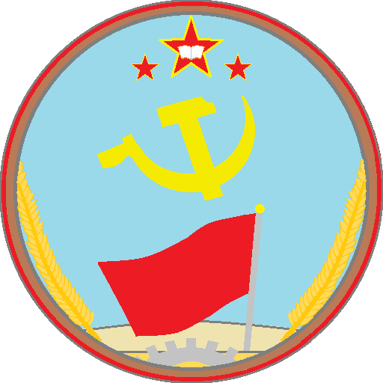

署名：AKlassen, Dog_of_Capital

代表组织：**北方共产主义民主联盟**

最后编辑：2021/3/25 23:44